Министерство Образования и Науки Украины
Севастопольский Национальный Технический Университет

Кафедра физики

Лабораторная работа №8.
Определение отношения заряда электрона к его массе методом магнетрона.

Выполнил:

Студент группы М-12д
Долибожко К. А.
Проверил:

Севастополь
2005
Цель работы:
- Экспериментально определить удельный заряд электрона.
- Рассмотреть поведение заряженной частицы в электрическом и магнитных полях.
Приборы и принадлежности:
- Электронная лампа с цилиндрическим анодом.
- Соленоид.
- Амперметр на 1 А.
- Вольтметр.
- Потенциометр.
- Реостат.
- Миллиамперметр с несколькими диапазонами измерений.

Метод работы:
В этой работе отношение 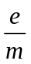 для электрона определяется «методом магнетрона». Это название связано с тем, что применяемая в работе конфигурация электрического и магнитного полей напоминает конфигурацию полей в магнетронах-генераторах электромагнитных колебаний в области сверхвысоких частот. Нить накала лампы (катод) располагается вдоль оси цилиндрического анода, так что электрическое поле направлено по радиусу. Лампа помещается внутри соленоида, создающего магнитное поле, параллельное катоду.
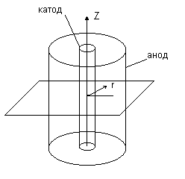
Рассматривая движение электронов под действием электрического и магнитного полей, воспользуемся цилиндрической системой координат, то есть будем характеризовать положение точки расстоянием от оси цилиндра r, полярным углом ϕ, и смещением вдоль оси Z. Рассмотрим силы, действующие на электрон со стороны электрического поля. Напряжённость электрического поля в цилиндрическом конденсаторе, образованном катодом и анодом, имеет только радиальную компоненту E_{r} и определяется формулой:

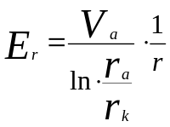
гдеV_{a} – разность потенциалов между анодом и катодом
r_{a} – радиус анода
r_{k} – радиус катода
r – расстояние от оси катода до исследуемой точки
Сила, действующая на электрон в таком поле, равна

F_{r,эл} = eEr
и направлена по радиусу.
Так как магнитное поле направлено по оси Z, то проекции силы Лоренца равны:
F_{z маг} = 0
F_{ϕ маг} = -e V_{r}μμ₀H
F_{r маг} =e V_{ϕ} μμ₀H
Где V_{r}=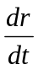 и V_{ϕ}=r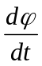=rω
Магнитные и электрические силы не имеют составляющих по оси Z, поэтому движение вдоль оси этой равномерно. Движение в плоскости (r, ϕ) можно описать уравнением
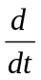(Iω) = M_{z}
где I = mr² – момент инерции электрона относительно оси Z.
M_{z} = r Fϕ, следовательно
M_{z}= -erV_{r}μμ₀H=-erμμ₀H = -  eμμ₀H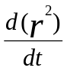

Интегрируя это уравнение и замечая что заряд электрона отрицателен, получаем

r²ω+A=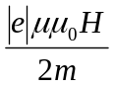
где A – постоянная интегрирования, определяемая из начальных условий. С хорошей точностью можно полагать, что А=0, тогда запишем
ω=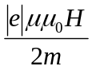
Рассмотрим теперь движение электрона вдоль радиуса. Работа сил электрического поля по перемещению электрона от катода до точки с потенциалом V равна кинетической энергии электрона, так как магнитное поле не производит работы.

eV=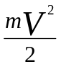=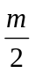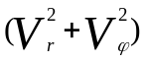
подставляя V_{r} и V_{ϕ} , получим

eV=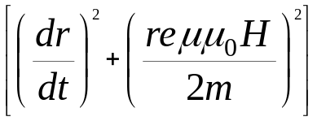
В отсутствие магнитного поля электроны движутся вдоль радиуса. При увеличении магнитного поля от 0 до некоторого критического значения H_{кр} траектория электронов искривляется, а при H > H_{кр} электроны возвращаются на катод, не доходя анода.
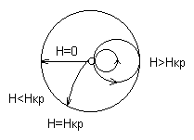

Траектории электронов, вылетающих из катода при различных напряжённостях магнитного поля

При H_{кр}, r = r_{a} и 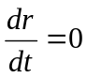 тогда 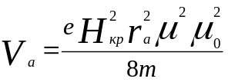, откуда

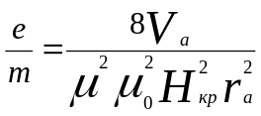

Описание установки:

В работе используется диод 2Ц2С, схема включения которого приведена на рисунке:

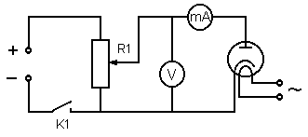
Лампа помещается в центральной части соленоида, схема питания которого показана на рисунке:

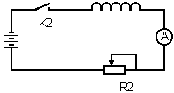

Таблица 1

I_{c}, А | 0,0 | 0,1 | 0,2 | 0,3 | 0,4 | 0,5 | 0,6 | 0,7 | 0,8
Н, А/м | 0 | 500 | 1000 | 1500 | 2000 | 2500 | 3000 | 3500 | 4000
I_{a}, mA  U₁=10В | 0,153 | 0,145 | 0,142 | 0,130 | 0,105 | 0,030 | 0,005 | 0 | 0
I_{a}, mA  U₂=15В | 0,290 | 0,283 | 0,280 | 0,265 | 0,235 | 0,105 | 0,045 | 0,025 | 0,015
I_{a}, mA  U₃=20В | 0,460 | 0,455 | 0,452 | 0,445 | 0,400 | 0,240 | 0,110 | 0,070 | 0,050
I_{a}, mA  U₄=25В | 0,650 | 0,645 | 0,640 | 0,620 | 0,585 | 0,380 | 0,180 | 0,110 | 0,085

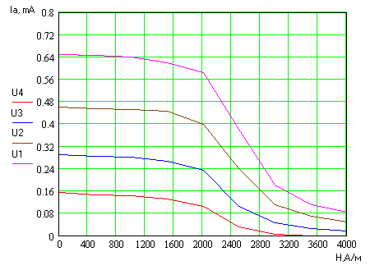

№ | H_{кр}, A/м | , 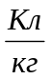 | Δ, | < Δ >, | ε,%
1 | 2300 | 1,04⋅10¹¹ | 0,71⋅10¹¹ | 0,41⋅10¹¹ | 40,3
2 | 2500 | 1,32⋅10¹¹ | 0,43⋅10¹¹ | 0,41⋅10¹¹ | 24,4
3 | 2800 | 1,40⋅10¹¹ | 0,36⋅10¹¹ | 0,41⋅10¹¹ | 20,5
4 | 2900 | 1,63⋅10¹¹ | 0,13⋅10¹¹ | 0,41⋅10¹¹ | 7,3

Вывод: в результате выполнения лабораторной работы были получены следующие данные: удельный заряд электрона = (1,35 ± 0,41) ⋅10¹¹ , относительная погрешность измерений ε = 23,2%.

